نقد ساختارگرایانه کتاب عکس

واقعیت تو تمام است

رومین محتشم

تجزیه و تحلیل و نقد عکس

استاد: دکتر محمد خدادادی مترجم‌زاده

دانشجو: رضا حدادی کوهسار
۴۰۳۱۲۳۳۵۲۱۰

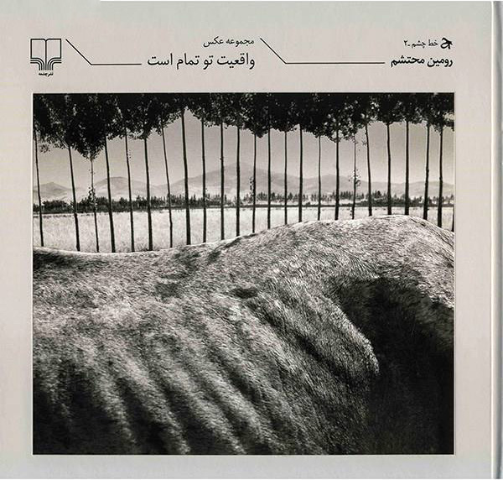

مقدمه
تحلیل ساختارگرایانه بر این اصل استوار است که معنا در یک متن یا اثر هنری، نه از نیت مولف و نه از برداشت ذهنی مخاطب، بلکه از روابط میان نشانه‌ها و تقابل‌های درونی آن‌ها پدید می‌آید. هر تصویر، هر شیء، هر فضای خالی و حتی ترتیب ارائه‌ی عناصر، بخشی از یک نظام زبانی و نشانه‌ای هستند که در نهایت یک جهان معنایی را شکل می‌دهند.
کتاب عکس پیش رو، مجموعه‌ای متنوع از نشانه‌ها و موتیف‌هاست که توسط رومین محتشم ثبت و منتشر شده است. این کتاب شامل نشانه هایی از قبیل جاده‌ها و خودروها، ترک‌ها و چاله‌های زمین، آسمان و ابر، خرابه‌ها و دیوارها و ... است. این نشانه‌ها نه‌تنها در تصویر منفرد اهمیت دارند، بلکه با تکرار، ترتیب و چیدمان‌شان در کتاب عکس، معانی تازه‌ای خلق می‌کنند.
از دید ساختارگرایانه، هر بار که یک نشانه تکرار می‌شود، در شبکه‌ی معنایی جایگاهی تازه می‌گیرد و در نسبت با دیگر نشانه‌ها بار معنایی جدیدی می‌سازد. به همین دلیل، شمارش فراوانی نشانه‌ها نه یک کار آماری صرف، بلکه گامی اساسی برای کشف نظام معنایی اثر است. در این کتاب، بعضی موتیف‌ها مثل «جاده» یا «خودرو» با فراوانی بالاتر در آغاز و میانه دیده می‌شوند، در حالی که نشانه‌هایی چون «قبرستان» و «پیکر پوشیده» در انتها ظاهر می‌شوند و به نوعی مسیر روایت را از حرکت به ایست، و از زندگی به مرگ سوق می‌دهند.
بنابراین هدف این تحلیل، بررسی این است که این کتاب چگونه با توزیع و تکرار نشانه‌ها، با تقابل‌های بنیادین مثل حرکت/سکون، زندگی/مرگ، حضور/غیاب، و پر/خالی، یک ساختار معنایی منسجم می‌سازد.

مولفه های موضوعی

جاده | خودرو | ترک و چاله زمین | ابر و اسمان | ساختمان | کوه و تپه
۱۲ | ۱۵ | ۶ | ۵۶ | ۱۶ | ۱۳
آینه | خودروی اوراق شده | دیوار | پنجره | قایق | سایه
۱ | ۲ | ۱ | ۱ | ۲ | ۲
چادر و پلاستیک | سگ | مرداب و دریاچه | حیوان | انسان | تیر و ستون عمودی
۷ | ۶ | ۱۰ | ۷ | ۱ | ۲۲
دشت | درخت | قبر و گورستان | تابلو و المان های جاده | سیم و سیم خاردار | صندلی
۳۸ | ۱۹ | ۵ | ۴ | ۲ | ۲

۱. عناصر فضایی و طبیعی (آسمان و ابر – کوه و تپه – دشت – رودخانه – مرداب و دریاچه – درخت)
فراوانی: « ابر و آسمان» با ۵۶ بار، بیشترین نشانه‌ی کتاب است. «کوه و تپه» ۱۳ بار، «دشت» ۳۸ بار، «درخت» ۱۹ بار و «رودخانه/مرداب» ۱ بار.
تحلیل: این حجم بالا از نشانه‌های طبیعی، نشان می‌دهد که روایت اصلی کتاب در بستر طبیعت و فضای باز است. اما طبیعتی که به‌جای شکوفایی، اغلب با خشکی، مرداب یا آسمان سنگین بازنمایی شده است. حضور مکرر آسمان، نوعی قاب‌بندی کلی ایجاد می‌کند و هر چیز زیر این آسمان فرسوده و بی‌جان قرار می‌گیرد. کوه و دشت در کنار هم یادآور عظمت و در عین حال سکون‌اند. این مجموعه نشانه ها در کل، فضای کتاب را از ابتدا تا انتها به سمت احساس خلأ، پهناوری و سکون سوق می‌دهد.

۲. مسیر و حرکت (جاده – ترک و چاله زمین – خودرو – تابلوهای راه – پرسپکتیو)
فراوانی: «جاده» ۱۲ بار، «ترک و چاله زمین» ۶ بار، «خودرو» ۱۷ بار، «تابلو و المان‌های راه» ۴ بار.
تحلیل: این عناصر بیانگر مفهوم مسیر و حرکت هستند. اما حضور ترک‌ها و چاله‌ها، و خودروهای اوراق یا متروک، این مسیر را به جایی نامطمئن تبدیل می‌کند. جاده‌ها در آغاز کتاب بیشتر دیده می‌شوند و روایت را شروع می‌کنند، اما در ادامه جای خود را به فضاهای بسته‌تر و گورستان ها می‌دهند. در نتیجه‌ این دسته از نشانه ها، تأکید بر این امر دارند که حرکت همواره با شکست همراه است و سفر در نهایت به پایان (مرگ) ختم می‌شود.

۳. ویرانی و نشانه‌های مصنوعی (ساختمان – دیوار – خرابه – آینه – ستون – سایه‌بان – مبلمان – سیم – سیم خاردار)
فراوانی: ساختمان ۱۶ بار، دیوار ۱ بار، خرابه ۲ بار، آینه ۱ بار، ستون ۲۲ بار، مبلمان ۲ بار، سیم و سیم خاردار ۴ بار.
تحلیل :این نشانه‌ها حضور انسان را از خلال بقایای ساخته‌هایش نشون می‌دن. اما همه‌ی این بقایا فرسوده، ناقص یا بی‌کارکرد هستند. ستون‌ها با بیشترین تکرار در این دسته، بیشتر به نوعی اسکلت رهاشده شبیه‌ند تا سازه‌ای پایدار. سیم و سیم خاردار هرچند با تعداد محدود اما مرز و محدودیت را برجسته‌تر می‌کنن. این مجموعه در کنار هم معنای ویرانی و محدودیت تمدن انسانی را به تصویر می‌کشد.

۴. حیوانات و نشانه‌های زنده (حیوان – سگ)
فراوانی: حیوان ۷ بار، سگ ۶ بار.
تحلیل: تعداد اندک تصاویر حیوانی نسبت به طبیعت و سازه‌های انسانی قابل توجه است. حضور حیوانات بیشتر جنبه‌ی هشدار یا مرگ‌آلود دارد تا زندگی‌بخش. سگ‌ها گاهی تنها موجود زنده‌ی قاب‌اند و در فضایی خالی دیده می‌شوند، که تاکیدی است بر حس تنهایی و بی‌پناهی. این دسته تقابل «زندگی/مرگ» را با تعداد اندک خودش نشان می‌دهد: زندگی در حال محو شدن است.

۵. مرگ و پایان (قبر و گورستان – پیکر پوشیده با چادر یا پلاستیک – تصویر محو از پشت چیزی دیگر)
فراوانی: قبر و گورستان ۱۰ بار، چادر و پلاستیک ۷ بار، تصاویر محو ۲ بار.
تحلیل: این دسته در نیمه‌ی پایانی کتاب پررنگ‌تر می‌شوند. قبرستان‌ها معنای مرگ آشکار را می‌سازند، در حالی که چادرها و پوشش‌های پلاستیکی نوعی استعاره‌ی کفن یا پیکر پوشیده‌اند. تصاویر محو نیز می‌توانند دلالتی بر محو شدن و فقدان و عدم وضوح از وجود داشته باشند. این دسته ساختار کتاب را به سمت پایان و توقف کامل سوق می‌دهد.

۶. انسان و حضور غایب او (انسان – پنجره – آینه)
فراوانی: انسان ۱ بار، پنجره ۱ بار، آینه ۱ بار.
تحلیل: حضور مستقیم انسان در تصاویر به‌شدت ناچیز است. تنها یک تصویر با حضور نیمه آشکار انسان وجود دارد. اما نشانه‌هایی مثل پنجره و آینه جای او را پر می‌کنند: آثاری از نگاه یا غیاب او. این دسته به‌خوبی نشان می‌دهد که کتاب بر «ردپاها» و «غیاب انسان» استوار شده، نه حضور فعال او.

نتیجه
پررنگ‌ترین مولفه‌ها: آسمان (۵۶)، ستون‌ها (۲۲)، دشت (۳۸)، ساختمان (۱۶)، خودرو (۱۵). این نشانه‌ها ساختار کلی کتاب را شکل می‌دهند: فضایی پهناور و سنگین، سازه‌هایی نیمه‌ویران، و مسیری که با خودروهای متروک پر شده است.
کم‌رنگ‌ترین مولفه‌ها: حضور انسان (۱)، پنجره (۱)، آینه (۱)، رودخانه (۱)، خرابه (۲). این فقدان نشان‌دهنده‌ی غیاب زندگی انسانی و حیاتی پرشور در کل کتاب است.
مسیر کتاب از حرکت و مسیر (جاده/خودرو) به سمت ویرانی (خرابه/سازه‌ها) و در نهایت مرگ و محو شدن (قبرستان/چادر/پیکر پوشیده) پیش می‌رود.

بررسی شمارش و نسبت‌های موجود در تصاویر نشان می‌دهد که کتاب نه صرفاً مجموعه‌ای پراکنده از عکس‌ها، بلکه روایتی ساختاریافته و معنادار است. پررنگ‌ترین موتیف‌ها به طبیعت و فضاهای باز مربوط‌ند: «ابر و آسمان» با بیشترین بسامد (۵۶ بار)، «دشت» با ۳۸ بار و «کوه و تپه» با ۱۳ بار، نوعی بستر کلی برای تمام روایت فراهم می‌کنند. این حضور پررنگ طبیعت، اما در تضاد با فقدان پویایی و حیات است؛ آسمان‌ها بیشتر سنگین و خالی‌اند، دشت‌ها تهی و بی‌جان، و کوه‌ها و تپه‌ها نماد سکون. در این میان، «جاده» و «خودرو» به‌عنوان عناصر حرکت و مدرنیته نیز حضور دارند، اما تکرار ۱۲ باره‌ی جاده‌ها و ۱۵ باره‌ی خودروها در کنار ترک‌ها و چاله‌های زمین (۶ بار) و خودرو های اوراق شده و قدیمی نشان می‌دهد که مسیر و حرکت در این جهان تصویری همواره با مانع، فرسودگی و ایست مواجه می‌شود.
از سوی دیگر، نشانه‌های انسانی بیشتر در قالب ردپاها و ویرانه‌ها دیده می‌شوند: «ساختمان» (۱۶ بار)، «ستون» (۲۲ بار)، «دیوار» (۱ بار) و «خرابه» (۲ بار). این مجموعه تصویری از تمدنی فرسوده و متروک می‌سازند. در کنار این‌ها، عناصری چون «سیم و سیم‌خاردار» (۴ بار)، «مبلمان» (۲ بار) و «آینه» (۱ بار) محدودیت‌ها، انزوا و غیاب حضور انسانی را تقویت می‌کنند. آنچه برجسته است، نه حضور بدن انسان، بلکه نشانه‌های غیاب اوست: در کل کتاب تنها یک تصویر مستقیم از انسان وجود دارد. این فقدان آشکار، بخشی از ساختار روایی است که بر غیاب سوژه‌ی انسانی و برجای‌ماندن بقایای او استوار شده است.
حیوانات نیز در این میان نقشی مبهم دارند: سگ‌ها (۶ بار) و دیگر حیوانات (۷ بار) گاه تنها نشانه‌های زندگی در قاب‌اند، اما به‌دلیل قرار گرفتن در فضاهای متروک یا در کنار قبرستان و مرداب، بیشتر به مرگ و بی‌پناهی دلالت می‌کنند تا حیات. به همین ترتیب، نشانه‌های آشکار مرگ و پایان‌بندی – از «قبر و گورستان» (۱۰ بار) گرفته تا «چادر و پلاستیک‌های پوششی» (۷ بار) و حتی تصاویر محو (۲ بار) – در نیمه‌ی پایانی کتاب برجسته‌تر می‌شوند. این موتیف‌ها نه تنها مسیر آغازین کتاب (جاده و حرکت) را بی‌اثر می‌کنند، بلکه معنا را به سوی ایست کامل و تدفین هدایت می‌نمایند. تدفینی که با جان گرفتن طبیعت همراه می‌شود، به نوعی که اکثریت تصاویر شامل درخت و طبیعتی زنده‌تر از نیمه ابتدایی کتاب می‌شود.
ساختار ارائه نیز اهمیت زیادی دارد. تصاویر دوصفحه‌ای اغلب برای تأکید بر موتیف‌های اصلی به کار رفته‌اند، در حالی که قرار گرفتن تصاویر در کنار صفحه‌های سفید، سکوت و مکثی را ایجاد کرده که در سطح ساختاری با مضمون مرگ و فقدان هماهنگ است. این تقابل پر/خالی بخشی جدایی‌ناپذیر از نظام معنایی کتاب است و نشان می‌دهد که غیاب، همان‌قدر مهم است که حضور.
به این ترتیب، کل کتاب بر چند تقابل بنیادین استوار می‌شود:
- حرکت / سکون: جاده و خودرو در برابر ستون‌ها و قبرستان.
- زندگی / مرگ: حیوانات و طبیعت در برابر نشانه‌های تدفین.
- حضور / غیاب انسان: خودروها و ساختمان‌ها در برابر فقدان بدن انسانی.
- پر / خالی: صفحات پر از تصویر در برابر صفحات سفید.
این تقابل‌ها در کنار بسامدهای آماری نشانه‌ها، نظامی معنادار می‌سازند: جهانی که در آن زندگی از همان آغاز با فرسودگی همراه است، حرکت ناگزیر به سکون می‌انجامد، و حضور انسانی همواره به غیاب ختم می‌شود. پایان‌بندی با پیکر پوشیده در پارچه یا پلاستیک، معنای نهایی این نظام را تثبیت می‌کند: همه‌ی مسیرها به ایست، همه‌ی حرکت‌ها به توقف، و همه‌ی زندگی‌ها به مرگ ختم می‌شوند.

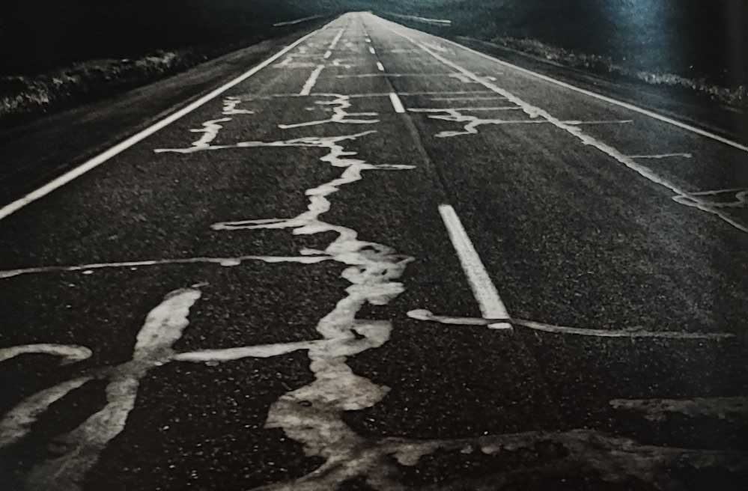

مولفه های بصری و تکنیکی

حضور عنصر اصلی در مرکز کادر | کنتراست کم | عکس سیاه و سفید | عکس رنگی | کادر افقی | کادر عمودی
۲۷ | ۰ | ۷۱ | ۰ | ۶۸ | ۳
تاکید بر موضوع اصلی در پیش زمینه | تاکید بر موضوع اصلی در پس زمینه | صفحه خالی کنار عکس | یک عکس در دو صفحه | تصویر محو از پشت چیز دیگر | کنتراست زیاد
۲۲ | ۱۰ | ۷ | ۸ | ۲ | ۷۱
نفطه گریز | ترکیب بندی با عناصر تصویری هم ارزش | تاکید بر عنصر/عناصر تصویری مشخص | نمای بسته | نمای متوسط | نمای باز
۸ | ۳۹ | ۳۲ | ۱ | ۲ | ۶۸
 | حضور عنصر اصلی در نیمه چپ یا راست کادر | نور طبیعی | عمق میدان کم یا بدون عمق | عمق میدان زیاد | عدم تاکید به‌خصوص بر پیش زمینه یا پس زمینه
 | ۵ | ۷۱ | ۰ | ۷۱ | ۲۷

۱) وضوح/شدتِ بازنمایی (سیاه‌وسفید، کنتراست، عمق میدان، نور)
سیاه‌وسفید: ۷۱/۷۱ (۱۰۰٪) و رنگی: ۰٪ → انتخاب آگاهانه برای حذف اغواهای رنگ و تأکید بر فرم، بافت، خط و ریتم نوری.
کنتراست زیاد: ۷۱/۷۱ (۱۰۰٪) و کنتراست کم: ۰٪ → آشکارسازی مرزها و ترک‌ها؛ جهانِ تصویر نه خاکستریِ ملایم، بلکه قطعه‌قطعه و «شکاف‌دار» دیده می‌شود.
عمق میدان زیاد: تقریباً همه‌ی تصاویر → هم‌زمان‌دیدنِ پیش‌زمینه و پس‌زمینه؛ یعنی «ابهام فضایی» کمینه است و مخاطب با صحنه‌ای بی‌پرده روبه‌روست.
نور طبیعی: ۷۱/۷۱ (۱۰۰٪)→ پیوند با واقعیت بیرونی، پرهیز از جلوه‌های مصنوعی؛ این همسو با سیاه‌وسفید/کنتراست بالا، زبان بصری را به سمت «واقع‌نمایی خشن و بی‌تعارف» می‌برد.
در نتیجه زبان بصری عمداً صریح و سخت‌گیر است: همه‌چیز روشن، برهنه و قابل وارسی ضبط شده تا الگوها (ترک‌ها، مرزها، خطوط، حصارها) مانند یک «نقشه» خوانا شوند. این میزان وضوح، به ساختارگرایی خدمت می‌کند: نشانه‌ها قابل‌شمارش و قابل‌مقایسه می‌شوند و روابط‌شان در قاب «پنهان» نمی‌ماند.

۲) مقیاس/فاصله (نوع نما و میدان دید)
نمای باز: ۶۸/۷۱ ≈ ۹۵٪، نمای متوسط: ۲/۷۱ ≈ ۳٪ ، نمای بسته: ۱/۷۱ ≈ ۲٪.
کادر افقی: ۶۸/۷۱ ≈ ۹۵٪ در برابر کادر عمودی: ۳/۷۱ ≈ ۵٪.
خوانش ساختاری: غلبه‌ی «نمای باز + کادر افقی» یعنی «فاصله‌گذاری سیستماتیک». عکاس به‌جای نزدیک‌شدن به تن و چهره، مدام چشم‌انداز/بستر را نشان می‌دهد؛ جایی که نشانه‌ها در کنار هم «نظام» می‌سازند: جاده/ترک/حصار/ستون/دشت. این فاصله‌گذاری، صمیمیت فردی را عقب می‌نشاند و «معنای جمعی/محیطی» را جلو می‌آورد؛ دقیقاً همان چیزی که شمارش‌پذیر است.

۳) سازمانِ درون‌قاب (تأکید مکانی و نسبت پیش/پس‌زمینه)
حضور عنصر اصلی در مرکز کادر: ۲۷/۷۱ ≈ ۴۰٪ → تثبیت دیدار؛ «سوژه» در حکم گره‌ی ساختاری قاب.
حضور عنصر اصلی در نیمه‌ی چپ/راست: ۵/۷۱ ≈ ۷٪ → جابه‌جایی خفیف برای ایجاد تنش ریتمیک، اما نه غالب.
تأکید بر پیش‌زمینه: ۲۲/۷۱ ≈ ۳۰٪، تأکید بر پس‌زمینه: ۱۰/۷۱ ≈ ۱۵٪ → ترجیح به «مواجهه‌ی مستقیم» با شیء/سطحِ جلویی (سنگ، ترک، حصار….)
ترکیب‌بندی با عناصر هم‌ارزش: ۳۹/۷۱ ≈ ۵۵٪ → نیم‌زدودنِ مرکزیت؛ چند نشانه با هم بازی می‌کنند (مثلاً ستون‌ها + حصار + آسمان).
تأکید بر یک عنصر تصویری مشخص: ۳۲/۷۱ ≈ ۴۵٪ → در باقی موارد، قاب به‌وضوح حول یک «نشانه‌ی محوری» سازمان می‌یابد (یک ستون، یک توده‌ی پارچه، یک تابلو….)
در نتیجه کتاب بین دو حالت در نوسان است:
۱) قاب‌های «گره‌دار» (مرکزمحور/پیش‌زمینه‌محور) برای ضرب‌آهنگ و تاکید.
۲) قاب‌های «دموکراتیک» (هم‌ارزش) برای نشان‌دادن شبکه‌ی نشانه‌ها در کنار هم.
این رفت‌وبرگشت همان ریتم ساختاری اثر است: فشرده‌سازی معنا در یک نقطه یا پخش‌کردن معنا در سطح.

۴) سازمانِ بین‌صفحه‌ای
یک عکس در دو صفحه (اسپرد): ۸/۷۱ ≈ ۱۲٪ → لحظه‌های تأکید. عکس‌هایی که نقش «گره‌های روایی» دارند با اسپرد تثبیت می‌شوند (مثل پهنه‌ی آب/خشکی، یا توده‌ی پارچه/پیکر).
صفحه‌ی سفید کنار عکس: ۷/۷۱ ≈ ۱۰٪ → مکث و سکوت ساختاری؛ این «خلأ» بخشی از جمله‌بندی کتاب است، نه فقدان محتوا.
تصویر محو از پشت چیز دیگر: ۲/۷۱ ≈ ۳٪ → اَنگاره‌های استثنایی برای «پنهان-نمایی»؛ میزان بسیار کمشان نشان می‌دهد ابهام رویکرد غالب نیست و فقط گاه‌به‌گاه برای دلالتِ فقدان/محوشدن به کار می‌رود.
نقطه‌گریز: ۸/۷۱ ≈ ۱۱٪ → اتصال با موتیف «مسیر/حرکت» و هدایت چشم. با اینکه «نمای باز» غالب است، تعداد معنا‌داری از قاب‌ها چشم را به عمق می‌کِشند تا جهت‌مندی روایت تقویت شود.
نتیجه‌ی گروه ۴: کتاب با ابزار ارائه (اسپرد/صفحه‌ی سفید) نه فقط «چه» را، بلکه «کِی و چطور دیدن» را هم تنظیم می‌کند. اسپردها نقش «واحدهای تاکیدی» و صفحات سفید نقش «واحدهای سکوت» را دارند؛ این موارد بخش هایی از ستون فقرات روایت ساختاری هستند.

۵) جمع‌بندی تحلیلیِ بصری-تکنیکی (چکیدهٔ نتایج، بدون حاشیه)
زبان سخت و صریح: سیاه‌وسفیدِ ۱۰۰٪ + کنتراستِ ۱۰۰٪ + عمق‌میدانِ عمیق:
واقعیتی بی‌پرده و قابل‌شمارش؛ برای نقد ساختارگرایانه ایده‌آل است چون نشانه‌ها را «شفاف» تحویل می‌دهد.
فاصله‌گذاری روشمند: تسلط نمای باز (≈۹۶٪) و کادر افقی (≈۹۶٪) :
تمرکز بر «بستر» به‌جای «چهره/تن»؛ معنا از شبکه‌ی نشانه‌ها (جاده/ستون/حصار/دشت…) می‌آید، نه از روان‌شناسی فردی.
دو نحوۀ سازمان درون‌قاب: نیمی از قاب‌ها هم‌ارزش‌اند (≈۵۵٪) و در حدود نیمی دیگر، تاکید روشن بر یک گره‌ی تصویری هست (≈۴۵٪). این جابه‌جایی، ریتم تحکیم/پراکنیِ معنا را می‌سازد.
ریتم معنایی: حدود یک‌دهم کتاب گستره های تاکیدی دارد (≈۱۱٪) و حدود یک‌دهم نیز مکث سفید (≈۱۰٪)؛ این دو، «علامت‌گذاری آوازی» روایت‌اند—کجا را باید «بلند» دید، کجا. را در «سکوت».
شفافیت قصدی، نه ابهام‌گویی: تصاویر محو بسیار کم‌اند (≈۳٪)؛ بنابراین ابهام به‌عنوان استراتژی دائم کنار گذاشته شده و وقتی هم می‌آید، کارکردی «نقطه‌ای/معنایی» دارد (حس فقدان یا پوشاندن).
جهت‌مندی نگاه: نقطه‌گریز (≈۱۱٪) در کنار نمای باز، معادل یک «آکسان روایی» است؛ هرجا نقطه‌گریز می‌آید، معنا به سمت «حرکت/مسیر» تاکید می‌شود و با موتیف‌های جاده/ترک هم‌صدا می‌گردد.
جای‌گذاری سوژه: مرکزیت ۳۸٪ در مقابل جای‌گذاری‌های حاشیه‌ای (۷٪) نشان می‌دهد که حتی در غیاب انسان، قاب‌ها غالباً با «لَختۀ معنایی مرکزی» کار می‌کنند (یک ستون، یک توده‌ی پارچه، یک تابلو)، و همین به خوانایی ساختار کمک می‌کند.

نتیجه
این الگوی بصری-تکنیکی دقیقاً همان نظامی را پشتیبانی می‌کند که در جدول‌های موضوعی دیدیم: کتاب می‌خواهد «ساختار» را نشان دهد، نه «اَفراد» را. برای این هدف، رنگ حذف شده، کنتراست به سقف رسیده، عمق میدان باز است، نماها بازند، کادرها افقی‌اند، و ارائه با گستره/صفحه‌ی سفید جمله‌بندی شده. نتیجه: مخاطب به‌جای همدلی با شخصیت، با شبکه‌ای از نشانه‌ها روبه‌روست که به‌روشنی قابل‌شمارش‌اند و در کنار هم نظامی معنایی می‌سازند (مسیر / زوال؛ حضور مصنوع/ ویرانی؛ زندگی/ مرگ).

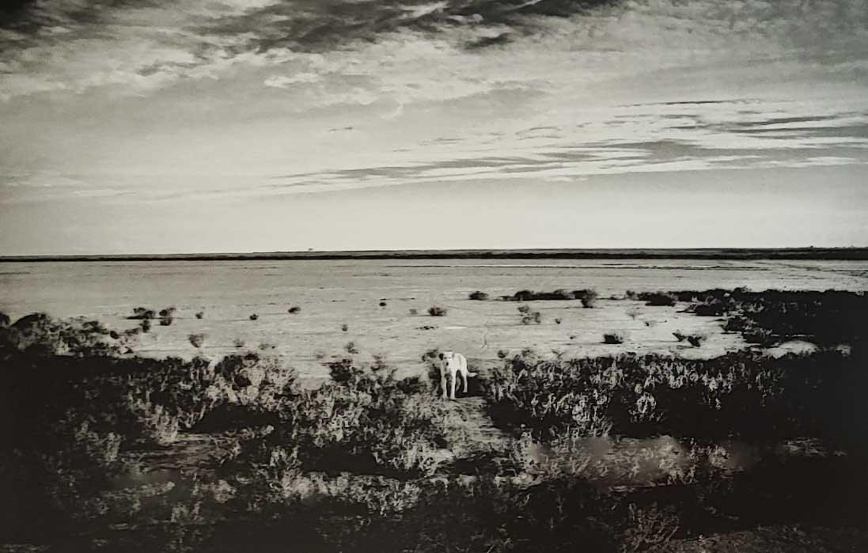
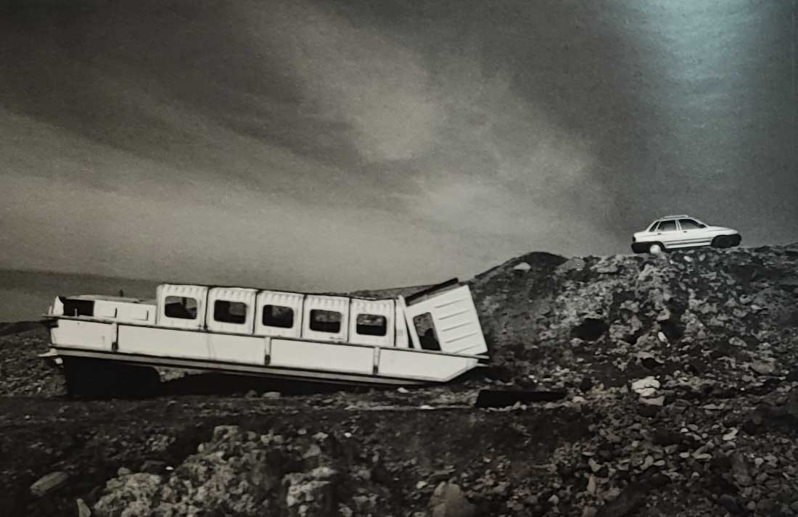

نتیجه‌گیری
بررسی این فوتوبوک نشان داد که اثر فراتر از یک مجموعه‌ی پراکنده‌ی عکس عمل می‌کند و به‌مثابه‌ی یک متن منسجم بصری، ساختاری دقیق و حساب‌شده دارد. از همان آغاز با جاده‌های ترک‌خورده، سطوح خشک و خالی و آسمان‌های سنگین روبه‌رو می‌شویم؛ نشانه‌هایی که دلالت بر خشکی، زوال و فرسودگی دارند. این آغاز به‌مثابه‌ی نقطه‌ی ورود، جهانی را معرفی می‌کند که در آن حرکت همواره با شکست همراه است و چشم‌اندازها بیش از آنکه امیدبخش باشند، هشداردهنده‌اند.
اما روایت کتاب خطی و یکنواخت پیش نمی‌رود. شیوه‌ی ارائه در اینجا اهمیت بنیادین دارد:
تصاویر دوصفحه‌ای (گستره یا اسپرد) معمولاً برای لحظات کلیدی به‌کار رفته‌اند؛ جاهایی که مؤلف قصد داشته نگاه مخاطب را نگه دارد و شدت معنا را به حداکثر برساند. در این صفحات، اغلب با صحنه‌هایی از دشت، قبرستان یا توده‌ی پارچه مواجهیم؛ نشانه‌هایی که بار دراماتیک کتاب را حمل می‌کنند.
در مقابل، برخی تصاویر تک‌صفحه‌ای در کنار یک صفحه‌ی سفید قرار گرفته‌اند. این سفیدها سکوت و مکث ایجاد می‌کنند و نقش «وقفه‌ی معنایی» دارند؛ جایی که مخاطب از سیل تصاویر فاصله می‌گیرد و معنای قبلی را هضم می‌کند. قرار گرفتن تصاویر گورستان یا پیکر پوشیده در این جایگاه، تأثیرشان را تشدید می‌کند، زیرا سکوتِ مقابل آن‌ها به معنای «فضای خالی مرگ» بدل می‌شود.
ترتیب تصاویر نیز حامل معنای مهمی است. ابتدای کتاب با جاده‌ها، ترک‌ها، ستون‌ها و فضاهای خشک و بی‌جان آغاز می‌شود. این بخش، سویه‌ی مرگ‌آلود طبیعت و غیاب انسان را پررنگ می‌سازد. در ادامه، خودروهای اوراق‌شده و خرابه‌ها وارد قاب می‌شوند؛ نشانه‌های تمدن انسانی که خود نیز به فرسودگی و مرگ پیوسته‌اند. در بخش‌های پایانی، تصاویر به سمت حضور درختان و سبزه‌ها می‌روند، اما این حیات دوباره نه مستقل، بلکه در کنار قبرستان و نشانه‌های مرگ قرار گرفته است. این چینش تقابل پررنگی می‌سازد: زندگی طبیعی در کنار مرگ انسانی. درخت و سبزه یادآور تداوم طبیعت‌اند، اما حضورشان کنار سنگ قبرها نشان می‌دهد که این تداوم به قیمت زوال انسان است.
به این ترتیب، کتاب بر اساس یک منطق ساختاری پیش می‌رود:
آغاز: خشکی و ترک، زوال و فرسودگی.
میانه: ورود بقایای تمدن انسانی (خودرو، ستون، ساختمان) و نشان‌دادن مرزهای فروپاشی انسان و طبیعت.
پایان: تقابل حیات طبیعی (درخت، سبزه) و مرگ انسانی (قبرستان، پارچه/کفن).
این منطق نه تنها در محتوای تصاویر بلکه در چگونگی ارائه آن‌ها تثبیت می‌شود: اسپردها نقش قله‌های روایی را دارند، صفحات سفید مکث و سکوت ایجاد می‌کنند، و توالی تصاویر مسیر «حرکت از زندگی به مرگ» را هم‌زمان با «حضور طبیعت در برابر غیاب انسان» شکل می‌دهد.
در نهایت، می‌توان گفت این کتاب عکس نه یک گزارش مستند صرف، بلکه روایتی ساختارمند از تقابل‌های بنیادین است:
حرکت / توقف
زندگی / مرگ
طبیعت / انسان
حضور / غیاب
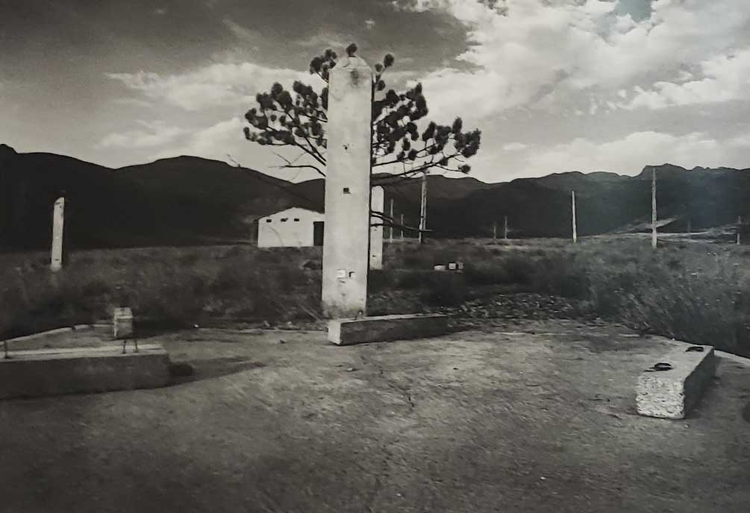
و آنچه روایت را قدرتمند می‌کند، دقیقاً همین ساختار کتابی است؛ اینکه تصاویر در ترکیب با صفحات سفید، اسپردها و ترتیب آغاز تا پایان، همچون جملات و پاراگراف‌های یک متن، معنا را می‌سازند. به همین دلیل این اثر را باید «نقد یک وضعیت» دانست؛ نقدی که از خلال تصاویرِ ظاهراً ساده‌ی جاده‌ها، ستون‌ها و قبرها، به پرسشی بنیادین درباره‌ی تداوم حیات انسان در برابر طبیعت بدل می‌شود.
